DERIVE
7

PROBLEMAS MÉTRICOS

7.1 PRODUCTO ESCALAR, VECTORIAL Y MIXTO DE VECTORES

Consideremos tres vectores $\vec{u}$, $\vec{v}$ y $\vec{w}$. Para ello, introduce y simplifica la expresión siguiente:

[u:=[3, 2, 5], v:=[5, 4, 2], w:=[3, 1, 1]]

Ahora, introduce y simplifica las siguientes expresiones observando el resultado:

uv Producto escalar

CROSS(u, v) Producto vectorial

uCROSS(v, w) Producto mixto

Por comodidad, introduce la siguiente herramienta para calcular el producto mixto:

PM(u, v, w):=uCROSS(v, w)

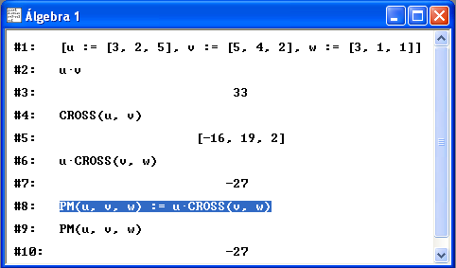

Vamos a resolver algunos problemas con DERIVE:

Halla x para que el vector $\vec{u}$(2, 1, x) sea perpendicular al vector $\vec{v}$(3, 1, 5). Para ello, sigue los siguientes pasos:

–– Define u:=[2, 1, x] y v:=[3, 1, 5].

–– Simplifica la expresión uv.
–– Con el resultado anterior resaltado, pulsa el icono Resolver, , y especifica x como incógnita (al no especificarlo se asume la ecuación con =0).

7.2 PROBLEMAS-TIPO

A continuación se proponen algunos problemas-tipo. Analiza la forma de resolverlos y trata de construir herramientas para resolver automáticamente problemas análogos.

La función MOD devuelve el valor absoluto si se trata de un escalar y el módulo si se trata de un vector. Puede sustituirse por | | (barra vertical situada en la parte superior derecha del teclado).

Ten en cuenta que DERIVE no distingue puntos de vectores, pues en ambos casos considera listas de tres elementos. Dado que el vector de extremos A y B puede obtenerse como B – A, interprétalo como una resta de vectores (de posición) no como una resta de puntos.

Recuerda que el resultado de una distancia, un área o un volumen debe darse en valor absoluto. Un simple cambio de orden en los vectores puede cambiar el signo.

Pero si la distancia, el área, o el volumen es un dato (“halla x para que la distancia... sea 7”), debes considerar los dos signos, pues puede que haya dos soluciones (considera d = 7 y d = –7).

ÁNGULO ENTRE DOS VECTORES. APLICACIONES

Podemos obtenerlo a partir del producto escalar. Introduce la siguiente herramienta para hallarlo automáticamente:

ANG(u, v):=ACOS(uv/(|u||v|)) Lo obtendrás en radianes.

Pulsa ≈ en vez de = si quieres obtener un valor decimal aproximado del ángulo.

Aplícalo a los siguientes pares de vectores:

[u:= [3, 1, 2], v:=[5, -1, 3]] [u:=[1, 0, 0], v:=[5, 5, 0]]

[u:=[3, 3, 3], v:=[7, 7, 7]] [u:=[4, -2, 3], v:=[2, 4, 3]]

[u:=[a, b, c], v:=[-b, a, c]] [u:=[3, -2, 4], v:=[2, 5, 1]]

[u:=[a, b, c], v:=[b, -a, c]]

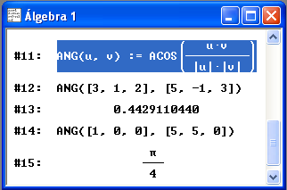

Halla a para que los vectores $\vec{u}$(3, 1, 2) y $\vec{v}$(a, 5, 1) formen un ángulo de 30º. Para ello, introduce y simplifica la expresión ANG(u, v)=30º. El símbolo º puedes obtenerlo en las líneas superiores de la ventana de introducción de expresiones. También puedes escribir 30deg o π/6. Resuelve con el icono la ecuación resultante especificando a como incógnita. Pulsa el icono para obtener los valores aproximados. ¿Por qué se obtienen dos valores?

Practica

- Comprueba los ejercicios resueltos en la página 187 del libro.

- Resuelve los ejercicios 3 y 4 de la página 204 del libro.

DISTANCIA ENTRE DOS PUNTOS

Introduce la siguiente herramienta y confirma su significado:

DPP(a, b):= |b-a|

Halla la distancia entre los siguientes pares de puntos:

[a:=[4, 5, 1], b:=[1, 1, 1]] [a:=[1, 1, 1], b:=[4, 5, 1]]

[a:=[1,3; 2,1; 3,5], b:=[-1,4; 0; 5;1]] [a:=[32, 47, 5], b:=[32, 47, -7]]

[a:=[0, 0, 0], b:=[-3, 1, 2]] [a:=[x, y, z], b:=[2x, y, 2z]]

Practica

- Comprueba el ejemplo de la página 188 del libro.

DISTANCIA DE UN PUNTO A UNA RECTA

Sea A el punto dado, P un punto cualquiera de la recta y $\vec{v}$ un vector de dirección de esta.

Introduce la siguiente herramienta y confirma su significado:

DPR(A, P, v):=|CROSS(A-P, v)|/|v|

Aplícala con los datos [[a:=[3, 4, 1], p:=[5, -1, 3], v:=[7, 1, 1]].

Halla la distancia del punto A(1, 1, 2) a la recta $r:\left\{\begin{matrix}2x+4y+z=2 \\ 5x+y+3z=−5\end{matrix}\right.$

Primero debes obtener un punto cualquiera de la recta. Para ello, introduce y resuelve la expresión [x=0, 2x+4y+z=2, 5x+y+3z=-5]. Puedes asignar cualquier otro valor distinto de x = 0, o utilizar y o z.

La solución te proporcionará un punto de la recta, P(0, 1, –2). Ahora ya puedes introducir [a:=[1, 1, 2], p:=[0, 1, -2], v:=CROSS([2, 4, 1], [5, 1, 3])] y aplicar la herramienta DPR(a, p, v).

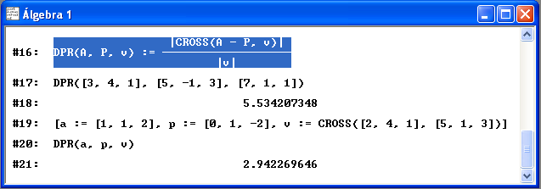

Otra forma menos eficiente es:

V:=CROSS([2, 4, 1], [5, 1, 3]) es un vector de dirección de la recta.

V([x, y, z]-A)=0 es una ecuación del plano perpendicular a la recta que pasa por el punto A.

Si resuelves el sistema correspondiente, obtendrás el punto de intersección, Q, de la recta y el plano. Para ello, introduce [2x+4y+z=2 , 5x+y+3z=-5, v[x,y,z]-va=0], pulsa el icono Resolver (especifica x, y y z como incógnitas) y obtendrás el punto:

Q(–132/223, 235/223, 230/223)

La distancia pedida será la distancia entre A y Q, DPP(A,Q).

Practica

- Comprueba el ejercicio resuelto de la página 189 del libro.

- Resuelve el ejercicio propuesto en la página 189 del libro.

- Comprueba el ejercicio 4 de la página 200 del libro.

DISTANCIA DE UN PUNTO A UN PLANO

Sea P el punto dado y A, B, C y D los coeficientes de la ecuación del plano. Si estos literales tenían asignado algún valor previo, deberías eliminarlos con la siguiente expresión:

[a:=, b:=, c:=, d:=, p:=]

Introduce la siguiente herramienta y confirma su significado:

DPPL(P, A, B, C, D):=|AP↓1+BP↓2+CP↓3+D|/SQRT(A^2+B^2+C^2)

Halla la distancia del punto [3, 2, -1] al plano de ecuación 2x–y+2z–3=0. Para ello basta introducir y simplificar DPPL([3, 2, -1], 2, -1, 2, -3).

- Comprueba el ejercicio resuelto en la página 190 del libro.

- Resuelve los ejercicios propuestos en la página 190 del libro.

DISTANCIA ENTRE DOS RECTAS QUE SE CRUZAN

Sean P un punto y $\vec{u}$ un vector de dirección de la primera recta. Sean Q un punto y $\vec{v}$ un vector de dirección de la segunda recta.

Introduce la siguiente herramienta y confirma su significado.

DRR(p, u, q, v):=|PM(p-q, u,v)|/|CROSS(u, v)|

Halla la distancia entre las siguientes rectas:

$$r:\frac{x−1}{2}=\frac{y}{3}=\frac{z+1}{2} s:\frac{x+1}{3}=y−2=\frac{z}{4}$$

Introduce los datos en la forma [p:=[1, 0, -1], u:=[2, 3, 2], q:=[-1, 2, 0], v:=[3, 1, 4]]. A continuación, introduce y simplifica DRR(p, u, q, v).

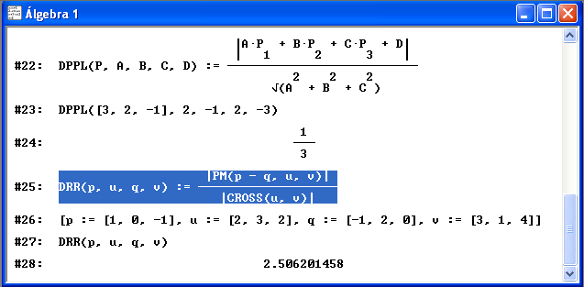

Practica

- Comprueba el ejercicio resuelto en las páginas 192 y 193 del libro.

- Resuelve los ejercicios propuestos en la página 193.

- Comprueba los ejercicios resueltos y resuelve los ejercicios propuestos en la página 191 del libro.

- Comprueba el ejercicio 5 de la página 200 del libro.

RECTA PERPENDICULAR A DOS RECTAS QUE SE CRUZAN

Sea r la recta determinada por el punto P(2, 1, 3) y el vector de dirección $\vec{u}$(1, 0, 1).

Sea s la recta determinada por el punto Q(1, 1, 2) y el vector de dirección $\vec{v}$(0, 1, 2).

Determina la recta t que las corta y es perpendicular a ambas. Halla dichos puntos de corte, M y N.

W:=CROSS(u, v) es un vector de la recta t pedida.

M:=P+au para algún valor a.

N:=Q+bv para algún valor b.

Para hallar a y b tenemos que proponer alguna ecuación-condición.

Considera, por ejemplo, que el vector N – M debe ser perpendicular a $\vec{u}$ y a $\vec{v}:$

[(N-M)u=0, (N-M)v=0]

Introduce la expresión anterior y resuélvela con el icono , especificando a y b como incógnitas. Sustituyendo los valores obtenidos en M y N, obtendrás sus coordenadas.

Para hacerlo automáticamente, puedes construir la siguiente herramienta:

PTOS(P,u,Q,v):=SOLVE([((P+au)-(Q+bv))u=0, ((P+au)-(Q+bv))v=0], [a,b])

Sustituyendo los valores de a y b proporcionados en las expresiones P+au y Q+bv, obtendríamos los puntos buscados.

Aplica la herramienta y algoritmo propuesto a los siguientes datos:

P(1, 4, 5) u(2, 1, 3) Q(5, 1, 7) v(3, 1, 1)

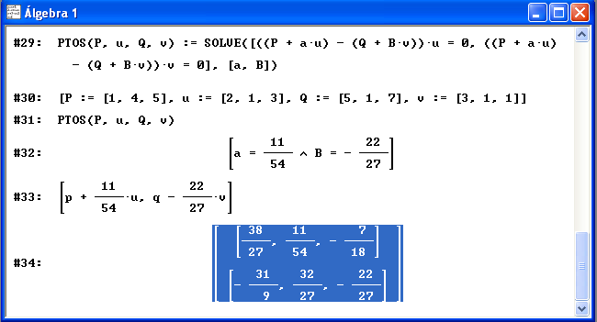

Practica

- Comprueba el ejercicio 10 de la página 202 del libro.

HACES DE PLANOS Y RECTAS

Sea un punto P(p_{x}, p_{y}, p_{z}). El conjunto de planos que pasan por P viene dado por la expresión a(x – p_{x}) + b(y – p_{y}) + c(z – p_{z})= 0, que puede escribirse en la forma:
[a, b, c]([x, y, z]-p)=0

Para cada terna de valores, [a, b, c], se obtiene un plano distinto que contiene a P.

Halla una ecuación del haz de planos que contienen al punto P(3, 1, 2). Basta introducir y simplificar la expresión [a, b, c]([x, y, z]-[3, 1, 2]).

Sea un punto P(p_{x}, p_{y}, p_{z}). El conjunto de rectas que pasan por P viene dado por la expresión (x – p_{x})/a = (y – p_{y})/b = (z – p_{z})/c. Para cada terna de valores, [a, b, c], se obtiene una recta distinta que contiene a P. En el caso de que a, b o c sean 0, debes modificar la expresión.

Halla una ecuación del haz de rectas que contienen al punto P(3, 1, 2). Basta introducir y simplificar la expresión (x-3)/a=(y-1)/b=(z-2)/c.

Practica

- Halla una ecuación del plano que contiene al punto P(3, –1, –4) y a la recta $r:\left\{\begin{matrix}2x+y−z−3=0 \\ x+2y+z+1=0\end{matrix}\right.$. Como la recta viene definida como intersección de dos planos, cualquier otro plano que la contenga será combinación lineal de ellos (pertenece al haz de planos que contienen a la recta). Introduce la siguiente expresión del haz de planos que contienen a r:

f(x, y, z):=a(2x+y-z-3)+b(x+2y+z+1)=0

Para hallar el plano pedido basta simplificar f(3, -1, -4) y resolver la ecuación resultante para hallar a y b. La solución no es única porque cualquier múltiplo de una ecuación representa el mismo plano. Por eso podemos imponer a=1. Introduce f(x, y, z):=(2x+y-z-3)+k(x+2y+z+1)=0 y, a continuación, f(3, -1, -4). Al resolver con la ecuación resultante, hallarás el valor de k que sustituido en f(x, y, z) nos dará la ecuación buscada.

AREA DEL TRIANGULO DE VERTICES A, B y C. CRITERIO PARA DETERMINAR SI TRES PUNTOS ESTÁN ALINEADOS

Introduce la siguiente herramienta y confirma su significado:

AREA(A, B, C):=|CROSS(B-A, C-A)|/2

Halla el área de los siguientes triángulos:

[a:=[3, 4, 1], b:=[5, -1, 3], c:=[4, 1, 1]]

[a:=[3, 3, 3], b:=[3, -3, 3], c:=[-3, 3, 3]]

[a:=[3, 4, 1], b:=[5, -1, 3], c:=[1, 9, -1]] Interprétalo.

Si tres puntos están alineados, su “AREA” es 0. Halla x para que lo estén los puntos [a:=[3, 4, 1], b:=[5, -1, 3], c:=[x, 1, 1]]. Para ello, introduce y después resuelve en x la ecuación AREA(a, b, c)=0. ¿Habrá solución con otro valor de c?

- Halla x para que los puntos a y b anteriores formen un triángulo de área 5 con el punto c:=[x, 1, 3]. Para ello, redefine el nuevo valor de c y después introduce y resuelve en x la ecuación AREA(a, b, c)=5.

¿Por qué hay dos soluciones? ¿Qué se obtiene si consideramos AREA(a, b, c)=-5?

- Propón otros puntos para que no haya solución. ¿Podría haber una sola solución?

- Comprueba el ejercicio resuelto de la página 194 del libro.

- Resuelve el ejercicio propuesto 1 de la página 195.

- Resuelve el ejercicio 23 de la página 205 del libro.

VOLUMEN DEL TETRAEDRO DE VERTICES A, B, C y D. CRITERIO PARA DETERMINAR SI CUATRO PUNTOS SON COPLANARIOS

Introduce la siguiente herramienta y confirma su significado:

VOL(A, B, C, D):=|PM(B-A, C-A, D-A)|/6

Halla con ella el volumen del tetraedro de vértices:

[a:=[3, 4, 1], b:=[5, -1, 3], c:=[4, 1, 1] y d:=[4, 5, 3]]

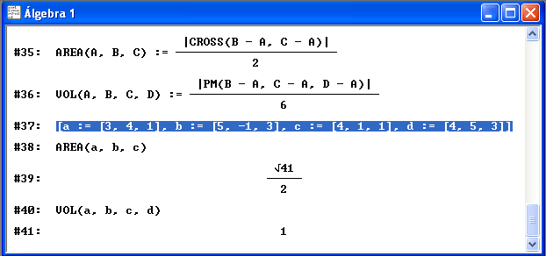

Redefine d:=[x, 5, 2] y halla x para que el nuevo volumen sea 1.

Para ello, redefine el nuevo valor de d y después introduce y resuelve, en x, la ecuación VOL(a, b, c, d)=1.

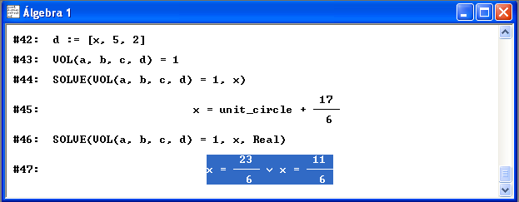

¿Por qué hay dos soluciones? ¿Qué se obtiene si consideramos VOL(a, b, c, d)=-1?

¿Podría no haber solución? Analiza la relación entre la distancia de d al plano determinado por a, b y c, el área del triángulo abc y el volumen del tetraedro. Propón puntos para que no sea posible alcanzar un volumen determinado y confirma tus previsiones con la herramienta VOL. ¿Cuándo habrá solución única?

OBSERVACIÓN: Al resolver la ecuación debes marcar la opción “Real”. Si marcas la opción “Complejo” obtendrás como resultado unit_circle+17/6 que corresponde a una circunferencia de soluciones complejas. Repara en que 1+17/6=23/6 y –1+17/6=11/6 corresponden a las dos soluciones reales halladas.

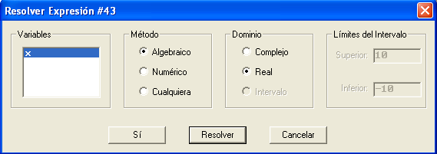

Practica

- Resuelve el ejercicio propuesto 2 de la página 195.

- Comprueba el ejercicio 6 de la página 200 del libro.

- Resuelve los ejercicios 24, 25 y 26 de la página 206 del libro.

